profdb.bin
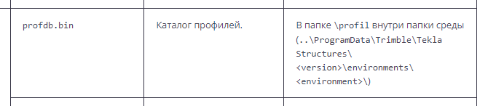
Добавлены 2 новых профиля в каталог – SPGK (Решетчатый настил SP Г/К) и ROMB (Настил ромбический Ромб В-К-ПУ).
matdb.bin
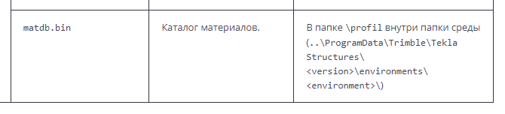
Добавлен 1 новый материал в каталог – Ст3сп.
Добавила и изменила Инчина К.С.
24.11.2022 г.
matdb.bin
Добавлен 1 новый материал в каталог – 09Г2СД.
Обновлены ГОСТы на 10ХСНД, 10ХСНД-2, 15ХСНД, 15ХСНД-2.
Добавила и изменила Инчина К.С.
02.12.2022 г.

